**ТЕЛЕФОННЫЙ СПРАВОЧНИК**

***ТЕЛ. ОПЕРАТОР 0***

***РЕСЕПШН 33***

***Администратор по работе с гостями 30***

***КОНСЪЕРЖ 31***

***ЛОББИ БАР 15***

***УБОРКА НОМЕРА 35***

***КЛИНИКА #1 1016***

**РЕСЕПШН**

***ВРЕМЯ ЗАСЕЛЕНИЯ : 14:00 часов***

***ВРЕМЯ ВЫСЕЛЕНИЯ : 12:00 часов***

***ПОЗДНИЙ ВЫЕЗД ИЗ НОМЕРА (ТОЛЬКО КОМНАТА)****:*

***До 15:00 $ 20 c человека***

***До 18:00 $ 30 с человека***

***До 22:00 $ 40 с человека***

***СЕЙФ:*** *Сейф бесплатный.* ***Просьба хранить все ценные вещи в сейфе, так как администрация отеля не несет никакой ответственности за них. При выселении оставляйте сейф открытым.***

***СИСТЕМА КЛЮЧЕЙ:*** *После того, как Вы открыли номер, вставьте ключ в ячейку на стене около входа. Таким образом Вы подключите электричество.* ***Потеря и поломка ключа-карты облагается штрафом – $15.***

***ПЛЯЖНЫЕ ПОЛОТЕНЦА****:* ***Внимание!*** *Пожалуйста, получите Вашу карточку для пляжного полотенца на ресепшен!*

*Карточка дает взможность пользоваться полотенцами на пляже. Не забывайте менять полотенца на карточки, когда Вы возвращаетесь в комнату.* *Получить полотенца можно у басеина Qick pick , Captain Morgan*

***Потеря карточки или полотенца облагается штрафом - $15***

**ТЕЛ. ОПЕРАТОР**

***ПОДЪЕМ****: Наберите «0» для связи с оператором или «33» для связи с ресепшеном.*

***ТЕЛЕФОННЫЙ ЗВОНОК С РЕСЕПШЕН***

* *Обратите внимание, что телефонная компания начисляет деньги на Ваш счет после 30 секунд, как за минуту, даже если вызываемый абонент не ответил.*
* *В случае, если сработал автоответчик, то идет оплата по тарифу, как за разговор.*

*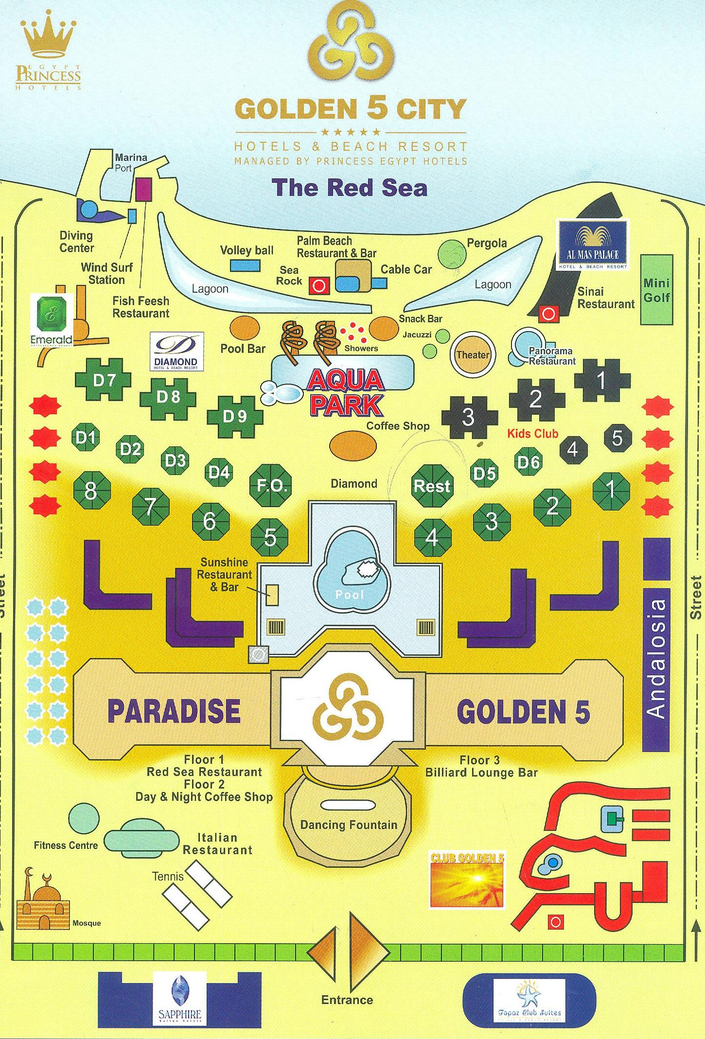*

Princess Egypt Hotels

**GOLDEN 5 CITY, HURGHADA, EGYPT**

Tel: (20)65 3446300 – 3447722 / Fax: (20) 65 3446307

E-mail: [info@princessegypthotels.com](mailto:info@princessegypthotels.com)

Web: [www.princessegypthotels.com](http://www.princessegypthotels.com)

**GOLDEN 5 CITY, HURGHADA, EGYPT**

Tel: (20)65 3446300 – 3447722 / Fax: (20) 65 3446307

E-mail: [info@princessegypthotels.com](mailto:info@princessegypthotels.com)

Web: [www.princessegypthotels.com](http://www.princessegypthotels.com)

BD21323_



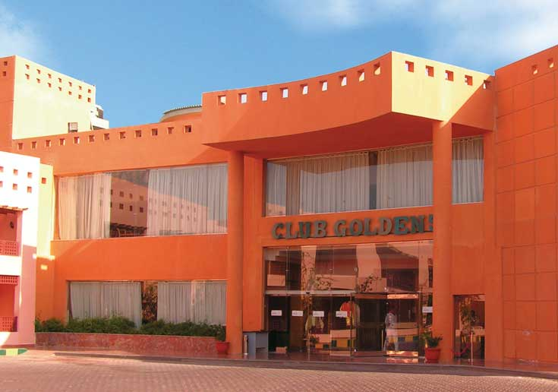

**ОБЩАЯ ИНФОРМАЦИЯ**

***БАНК:*** *Вы можете воспользоваться услугами банкомата в главном здании “GOLDEN 5 PARADISE”.*

***МЕДИЦИНСКАЯ ПОМОЩЬ****: Врач работает 24 часа в сутки (для связи наберите. #1 1016) или звоните оператору (0), дополнительные услуги доктора оплачиваются гостями или медицинской страховкой.*

***TAF-TAF (МИНИ ПАРАВОЗИК)***

*Услуга бесплатная. С 9.00 до 17.00 каждые 45 минут.*

***ТАНЦУЮЩИЕ ФОНТАНЫ:*** *работают ежедневно с 21:00 до 21:30 перед входом в главное здание “Paradise Hotel”. Услуга бесплатная*

***ШАХМАТЫ:***  *находятся перед входом в «Аква Парк». Услуга бесплатная.*

***INTERNET:***

*Интернет-кафе есть среди магазинов около “Diamond Hotel”. Услуга платная.*

*Бесплатный WI-FI 24 часа в сутки на Ресепшн.*

***ДАЙВИНГ ЦЕНТР:*** *находится на пляже, работает с 09:00 до 17:00 вечера.*

***ВАШ БРАСЛЕТ:***

* ***$ 50.00*** *штраф за потерю браслета.*
* *Порваный браслет можно обменять на ресепшн.*

***Пожалуйста верните Ваш браслет на ресепшн в день отъезда максимум в 12:00 часов.***



*.* **ЛлллллВРЕМЯ ЗАКУСОКллллл**

**Лёгкий Ранний завтрак  *В Лобби Баре* 05 .00**

**Завтрак у бассейна** *В Квик пик* ***Баре*** **08:00 - 10:00**

**Поздний завтрак** *В Квик пик* ***Баре*** **10:00 - 11:00**

**завтрак *Главный ресторан отеля Клаб* 07:00 - 10:00**

* ***Paradise Бильярд ба р***
* ***Diamond Бильярд бар***
* ***Almas Синай бар***
* ***Emerald Бильярд бар***

**Обед *Главный ресторан отеля Клаб*  12:30 - 14:30**

**Закуски *Квик Пик бар* 12 :30 -16:00**

* ***Paradise Около бассеина***
* ***Diamond Аквапарк (c 12.30)***

**Сладости *Квик Пик бар* 11:00 – 12:30 & 16:00 - 17:00**

**Ужин *Главный ресторан отеля Клаб* 18:30 - 21:30**

**Поздний ужин *Главный ресторан Клаб* 22:30 - 00:00**

Только для гостей заселившихся или приехавших с экскурсии после окончания ужина.

**Ночные перекусы *В Лобби Баре* 00:00 – дo 02:00**

**Завтрак с собой до 21.00**

Можно заказать на ресепшен до 21:00 за день до поездки

**ОБРАТИТЕ ВНИМАНИЕ, ЧТО ВЫ МОЖЕТЕ ЗАВТРАКАТЬ, ОБЕДАТЬ И УЖИНАТЬ В ЛЮБОМ ГЛАНОМ РЕСТОРАНЕ ЛЮБОГО ОТЕЛЯ «GOLDEN 5 CITY» В ПОСЛЕДНИЙ ЧАС РАБОЧЕГО ВРЕМЕНИ РЕСТОРАНА!**

* *Paradise Red Sea Restaurant*
* *Diamond Orangery Restaurant*
* *Emerald Mangerie Restaurant*
* *Club Golden Sun Restaurant*
* *Topaz La Perla Restaurant*
* *Sapphire Moonlight Restaurant*

**!Кроме Ресторана отеля Алмас Палас Panorama, он открыт только для гостей отеля Алмас!**

**Рестораны А Ля Карт :**

**Мoжно посетить каждый ресторан по 1 разу**

**Платное посещение :**

**Pыбный (Отель Эмеральд) - ($10 с человека, дети до**

**3 лет бесплатно, с 4- 12 лет - $5).**

**Бесплатно:Русский,Hемецкий,(отельПарадис) Итальянский-La Luna и Индийский** **(отель Топаз),** **Египетский (отель Алмаз),**

**Запись на рестораны через комьютерную систему в холле отеля.**

Уважаемые гости Пожалуйста оращайтесь к администратору Марии по любым вопросам связанным с отдыхом.

Связться с администратором можно по номеру 30 или лично оратится на ресепшен.

**Б А Р Ы**

***LOBBY BAR:***Находится в вестибюле. Часы работы - круглосуточно.

Всё включено с 10.00 до 02.00

***QUICK PICK BAR:***Находится рядом с круглым бассейном

Часы работы: 10.00 - 18.00. Всё включено.

***CAPTAIN MORGAN BAR:*** Находится рядом с большим бассейном. Часы работы - с 11.00 до 22.00.

Пожалуйста не выносите напитки за пределы баров

**Заказ еды в номер**

возможен круглосуточно по номеру (15) за дополнительную плату.

**ДИСКОТЕКА**

***night flight в отеле парадайз :*** *Открыта с 23:00, вход бесплатный, напитки за отдельную плату.*

**ПРОГРАММА АНИМАЦИИ**

*Отель предлагает разнообразную программу в течение всего дня. Аэробика, волейбол, футбол, водная гимнастика, водное поло, уроки восточного танца. С 10:00 до 17:00 следите за программой!*

***ВЕЧЕРНЯЯ ПРОГРАММА:***

*-Мини диско для детей с 20:30 до 21:00 в* ***Амфитеатре отеля Алмаз***

*- Анимационное шоу с 21.30* ***в Амфитеатре отеля Алмаз***

**ДЛЯ ДЕТЕЙ**

* *Отдельное меню для детей в Ресторане*
* *Детский клуб работает с 10.00 до 17:00(перерыв с 12:30-14:30)*
* **А ТАКЖЕ ОТЕЛЬ ПРЕДЛАГАЕТ**
* *Зал заседаний, галерея магазинов,прачечная, почта, бюро экскурсий, прогулки на лошадях, водный спорт, фитнес центр на пляже, джакузи и сауна.*

**АКВА ПАРК**

***ОТКРЫТ 8.00 - 17:.00***

*2 спиральные горки, Горка с крутым спуском, Горка прямого падения, Горка – труба. Время работы горок – 09.00-12.00 и 13.00- 16.00*

***Пожалуйста, следуйте правилам в Аква парке и берегите себя и Ваших детей от несчастных случаев.***

**ВАЖНАЯ ИНФОРМАЦИЯ**

*\*****НЕ ПЛАТИТЕ НАЛИЧНЫЕ ДЕНЬГИ !***

*Если Вы пользуетесь платными услугами, то подписывайте только чеки, счет будет занесен на номер Вашей комнаты. Оплачиваете Вы его на Ресепшн за день до Вашего выселения, кредитной картой или наличными.*

BD21323_

* *Размещение.*
* *Трехразовое питание, легкие закуски, полуденный чай.*
* *Газированные напитки, соки, чай, кофе, минеральная вода, алкогольные напитки местного производства.*
* *Анимация, спортзал (Голден СПА центр)*
* *Один час бесплатной игры на комнату на неделю: мини гольф, теннис (включая ракетки) и бильярд.*
* ***Мини гольф*** *– с 10:00 до 22:00ч.*
* ***Большой теннис*** *- с 10:00 до 16:00ч.*
* ***Бильярд –*** *с 10:00 до 19:00ч.*

*Детям до 12 лет играть в бильярд и теннис без присуствия родителей запрещается.*

*Резервация на ресепшн с 10:00 утра, день в день*

**МИНИ БАР**

* ***Мини бар заполняется один раз на весь Ваш отдых:***
* *1 бутылка газированного напитка на одного взрослого на неделю*
* *1 маленькая бутылка воды на одного взрослого в день*
* *7 соков на одного ребенка на неделю*

**УСЛУГИ НЕ ВХОДЯЩИЕ В СИСТЕМУ ВСЕ ВКЛЮЧЕНО**

* *Телефон, факс, Интернет-кафе, прачечная, вызов доктора в комнату.*
* *Дайвинг центр, массаж, верховая езда на*

*Лошадях и настольный теннис;*

* *Напитки на Дискотеке, любые напитки в бутылках, импортный алкоголь, кофе эспрессо, капучино, Турецкий кофе, свежевыжатые соки.*
* *Кальян*

**СИСТЕМА ВСЕ ВКЛЮЧЕНО ДЕЙСТВУЕТ**

**С 10:00 УТРА ДО 02:00 НОЧИ.**